国家税务总局乌鲁木齐市税务局稽查局
税务检查通知书
乌税稽检通〔2025〕32号
新疆星智明净新能源有限公司：（纳税人识别号：91650103MAE655T032）
根据《中华人民共和国税收征收管理法》第五十四条规定，决定派朱玉婷、侯广泰（税务检查证号码分别为：新税稽6501190138、新税稽6501190149）两人，自2025年2月11日起对你单位2024年11月21日至2024年12月31日期间（如检查发现此期间以外明显的税收违法嫌疑或线索不受此限）涉税情况进行检查。届时请依法接受检查，如实反映情况，提供有关资料。

国家税务总局乌鲁木齐市税务局稽查局
2025年2月11日

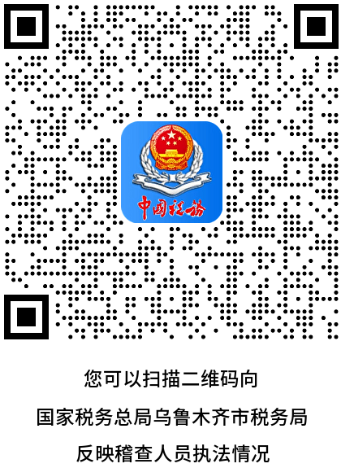
告知：税务机关派出的人员进行税务检查时，应当出示税务检查证和税务检查通知书，并有责任为被检查人保守秘密；未出示税务检查证和税务检查通知书的，被检查人有权拒绝检查。

